6. Guía de trabajo autónomo
El trabajo autónomo es la capacidad de realizar tareas por nosotros mismos, sin necesidad de que nuestros/as docentes estén presentes.

Centro educativo:
Educador/a:
Nivel: undécimo año (técnico)
Asignatura: Español

- Me preparo para hacer la guía
Pautas que debo verificar antes de iniciar mi trabajo.
Materiales o recursos que voy a necesitar | - Cuaderno, lápiz, borrador, lapicero, hoja en blanco.  - Ficha de lectura (anexo 1).
Condiciones que debe tener el lugar donde voy a trabajar | - Un espacio en el hogar donde se sienta cómodo(a) para leer y realizar la actividad.
Tiempo en que se espera que realice la guía | - 4 horas

- Voy a recordar lo aprendido y/ o aprender.
Indicaciones | Antes de iniciar con la actividad:  - Recuerdo mis experiencias al trabajar con textos literarios en mi clase (novelas, cuentos, poesías, etc.).  - Reflexiono sobre las recomendaciones que me brindaron mis profesoras(es).  - Puedo imprimir esta guía o resolverla en la computadora.
Actividades para retomar o introducir el nuevo conocimiento. | - Reflexiono sobre las veces que, en años anteriores y quizá este lapso de curso lectivo, he tenido que al analizar diversos tipos de texto:  - ¿Cómo fue esa experiencia?  - ¿Hice uso de alguna técnica de lectura?  - ¿Me gustó el texto?  - ¿Terminé de leer el texto?  - Si no lo terminé de leer, ¿cuál fue el motivo por el cual no lo hice?  - ¿Busqué información sobre el texto, por iniciativa?

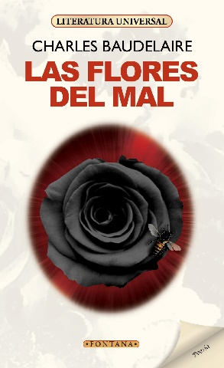
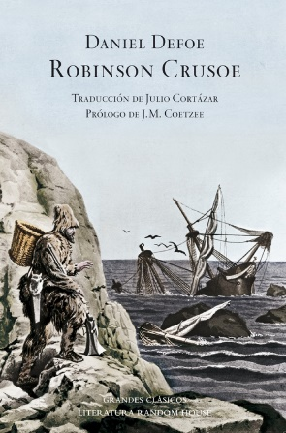
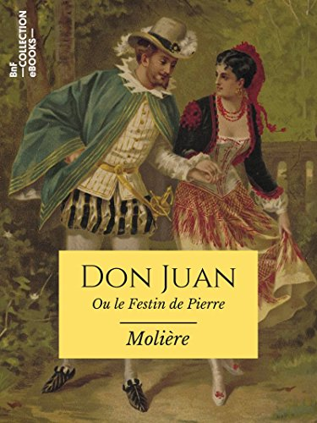
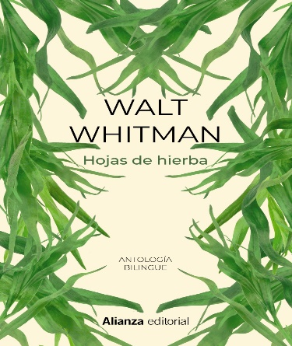
- Pongo en práctica lo aprendido
“Las flores del mal…ejemplo del simbolismo y el decadentismo francés. El texto es un reflejo de una época en la que era imperativo para el autor escandalizar a la burguesía del segundo imperio”.
https://www.actualidadliteratura.com/las-flores-del-mal/
“Las Aventuras de Robinson Crusoe es un alegato a favor de las potencialidades del ser humano: su afán de superación y su necesidad de hermanamiento con sus semejantes”.
https://www.planetadelibros.com/libro-robinson-crusoe/47358

“Don Juan…congregadas bajo el denominador común del género cómico, las farsas y comedias… fueron un instrumento de crítica al mundo de su época. Irónico, mordaz, el dramaturgo y actor francés condena a Don Juan los vicios del cinismo y la hipocresía, creando un personaje inolvidable…”
http://www.lecturalia.com/libro/27715/don-juan-o-el-convidado-de-piedra
“Hojas de hierba…este gran poema épico nace y crece con la intención de definir al hombre y a la nación americana frente al dominio cultural anglosajón”.
https://www.planetadelibros.com/libro-hojas-de-hierba/50817

Indicaciones | - Para elaborar esta parte, puedo utilizar el anexo 1, al final del documento.  - Reflexiono sobre las imágenes de los textos literarios, que aparecen seguido y el texto que las acompaña (una de las portadas del texto y un breve comentario de este).  - Reflexiono, si tuviese que escoger uno de los textos anteriores, para su lectura, ¿cuál sería y por qué lo escogería?  - ¿Qué interpreto de la portada del texto?  - ¿Cuál puede ser su tema principal?  - Tomando en cuenta mis anteriores respuestas, si tuviese que escribir una historia con respecto al texto escogido, ¿cómo me imagino que sucedan los acontecimientos? (por ejemplo, puedo escribir un cuento relacionado con el texto escogido).
Indicaciones o preguntas o matrices para auto regularse y evaluarse | Con el fin de reflexionar:  - ¿Comprendí todas las indicaciones? En caso que no, puedo volver a leerlas.  - ¿Cómo me sentí expresando mi interpretación de los fragmentos y de las imágenes?  - ¿Reflexioné sobre el texto que debía elaborar?  - ¿Evalué mi propio texto?  - ¿Qué puedo mejorar de mi trabajo?

Con el trabajo autónomo voy a aprender a aprender
Reviso las acciones realizadas durante la construcción del trabajo.

Marco una X encima de cada símbolo al responder las siguientes preguntas
¿Leí las indicaciones con detenimiento?

¿Busqué en el diccionario o consulté con un familiar el significado de las palabras que no conocía?
¿Me devolví a leer las indicaciones cuando no comprendí qué hacer?

¿Indagué sobre los textos literarios presentados?

¿Investigué sobre el libro del cual iba a hacer mi propia historia?

Con el trabajo autónomo voy a aprender a aprender
Valoro lo realizado al terminar por completo el trabajo.

Marca una X encima de cada símbolo al responder las siguientes preguntas
¿Leí mi trabajo para saber si es comprensible lo escrito o realizado?
¿Revisé mi trabajo para asegurarme si todo lo solicitado fue realizado?

¿Me siento satisfecho con el trabajo que realicé?
Explico
¿Cuál fue la parte favorito del trabajo?

¿Qué puedo mejorar, la próxima vez que realice la guía de trabajo autónomo?

Autoevaluación de mi desempeño
Valoro lo realizado al terminar por completo el trabajo.

Marca una X encima de cada símbolo al responder las siguientes preguntas
¿Expliqué mi punto de vista del texto? | ¿Mencioné mi punto de vista del texto, de manera general?
 | ¿Aludí a aspectos literales del texto para explicar mi punto de vista?
 | ¿Aclaré aspectos de mi punto de vista, para facilitar su entendimiento de una manera más sencilla?
¿Expresé mi interpretación acerca del texto? | ¿Mencioné mi interpretación, con base en el análisis del texto, de manera general?
 | ¿Aludí a aspectos inferenciales del texto, para apoyar mi interpretación?
 | ¿Aclaré aspectos de mi interpretación del texto por medio de evidencias, para facilitar su entendimiento de una manera más sencilla?
¿Ilustré mi interpretación del texto con otros textos? | ¿Mencioné el conocimiento de ejemplos de otros textos que contribuyen a mi interpretación?
 | ¿Elegí los ejemplos de otros textos para apoyar mi interpretación?
 | ¿Apoyé mi interpretación, de manera válida, con ejemplos de otros textos?
Una vez realizadas las actividades, ¿cuál(es) aprendizaje(s) obtuve con la guía de trabajo autónomo?

Anexo 1
¿Cuál texto escogería para leer? (puedo escoger más de uno) | ¿Por qué lo escogería?

¿Qué interpreto de la portada del texto? | ¿Cuál puede ser su tema principal?

Tomando en cuenta mis anteriores respuestas, si tuviese que escribir una historia con respecto al texto escogido, ¿cómo me imagino que sucedan los acontecimientos? (por ejemplo, puedo escribir un cuento relacionado con el texto escogido).

